**Brněnská diecéze Církve československé husitské**

Vás zve na

# POSTní Duchovní cvičení

*S „PROBLEMATICKÝM“ JEŽÍŠEM*

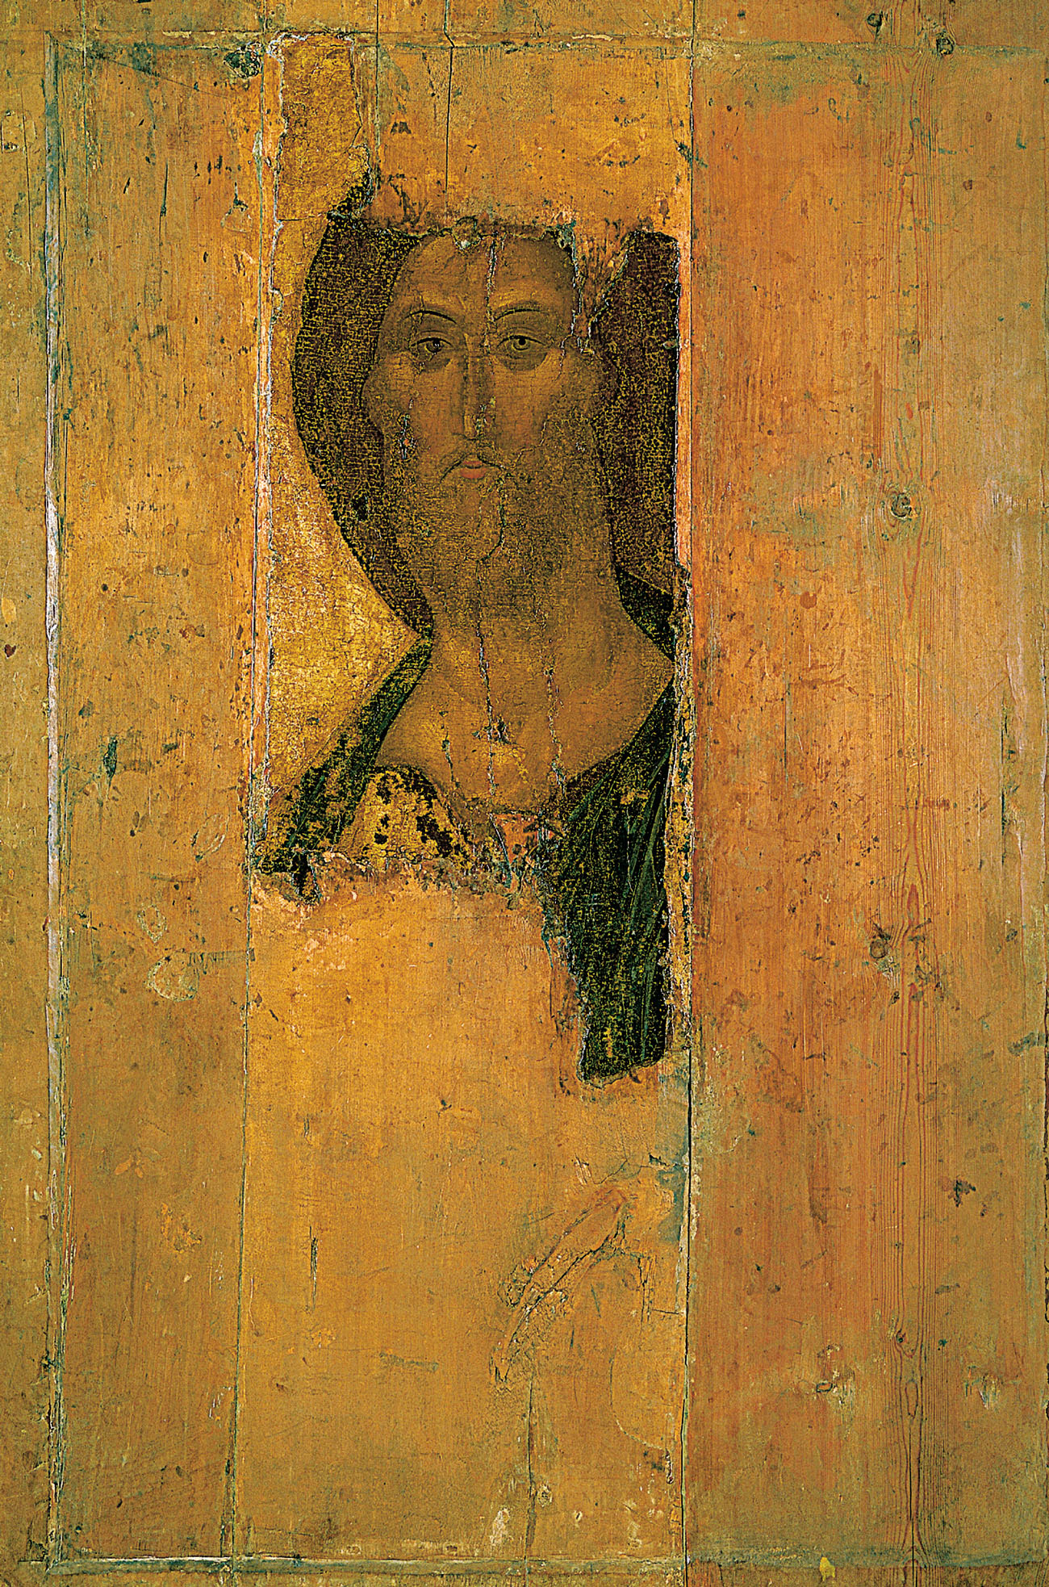

**Místo**: Penzion Zahrada, Lipová 26, 602 00 Brno

**Čas**: 23. 3. – 25. 3. 2020.

(Začínáme v **pondělí** v  9:00 a končíme ve  **středu** obědem)

**Doprovázení**: Petr Šandera a Eva Buttová

**Předpokládané náklady:** 650,-Kč příspěvek za DC/osoba

+ 700,-Kč na osobu hotel.část

nebo 400,-Kč na osobu turist.část

Přihlásit se můžete  **do 17. března** na adresu:

Brněnské diecéze CČSH, Joštova 7, 602 00 Brno nebo na e-mail: [michaela@ccshbrno.cz](mailto:michaela@ccshbrno.cz)

Do přihlášky uveďte: jméno a příjmení, adresu,

kontakt (telefon, e-mail),

případně zvláštní požadavky (např. dietu apod.)